

报考院校：中国人民大学/高分子工程

**张晓丽**

**年龄：**26岁 **民族：**汉族 **电子邮箱**：docer@qq.com

**籍贯：**浙江杭州 **学历：**本科 **联系电话：**158-0000-0000



**初试成绩**

|  |  |  |  |  |  |
| --- | --- | --- | --- | --- | --- |
| 初试成绩 | 数学 | 英语 | 政治 | 专业 | 总分 |
|  |  |  |  |  |

**教育背景**

**20xx年10月-20xx年09月 南京市审计大学 专业/汉语言文学**

**主修课程**：语言学概论、现代汉语、古代汉语、中国汉字学、汉语史(或文字、声韵、训估学)、中外语言学史、语言文字信息处理、中国文化概论、中国古代文献学、文学概论、马克思主义文论、中国现代文学史、中国现当代文学作品选、中国古代文学史、语文教学论、自然科学基础等。

基础。

**个人技能**

**自我评价**

**校园经历**

**20xx年10月-20xx年09月 学生会班级负责人 学生会管理员**

1. 分管学生会学生日常活动管理工作。
2. 每月进行一次所属班级的学生会议管理工作，主持日常会议的召开和宣传工作。
3. 对学生会中出现的管理问题进行汇总，及时传达学生日常管理工作报告。

本人拥有一定的管理经验，可处理日常的工作关系，协调好各种不同部门的工作传递规程，工作细致认真，遇到事情冷静分析、认真负责，有很轻的责任心和处事能力，在工作中能够做到团结同事，具有良好的沟通能力，能够分析自身缺点，不断完善自己，有强烈的进取心。

获得证书：英语四六级证书，普通话二级甲等，计算机操作证书中级。

办公技能：可进行日常办公软件的操作，编写日常报告和办公表格的制作。

取得荣誉：在校期间获得过国家二级奖学金三次；在学生会工作期间多次获得“xxxx先进工作者”称号。

模板中未使用素材

**02**

**素材说明**

**图片：**

模板中未使用图片

**素材：**

**稻壳儿文字模板使用说明**

（本页为说明页，用户使用模板时可删除本页内容）

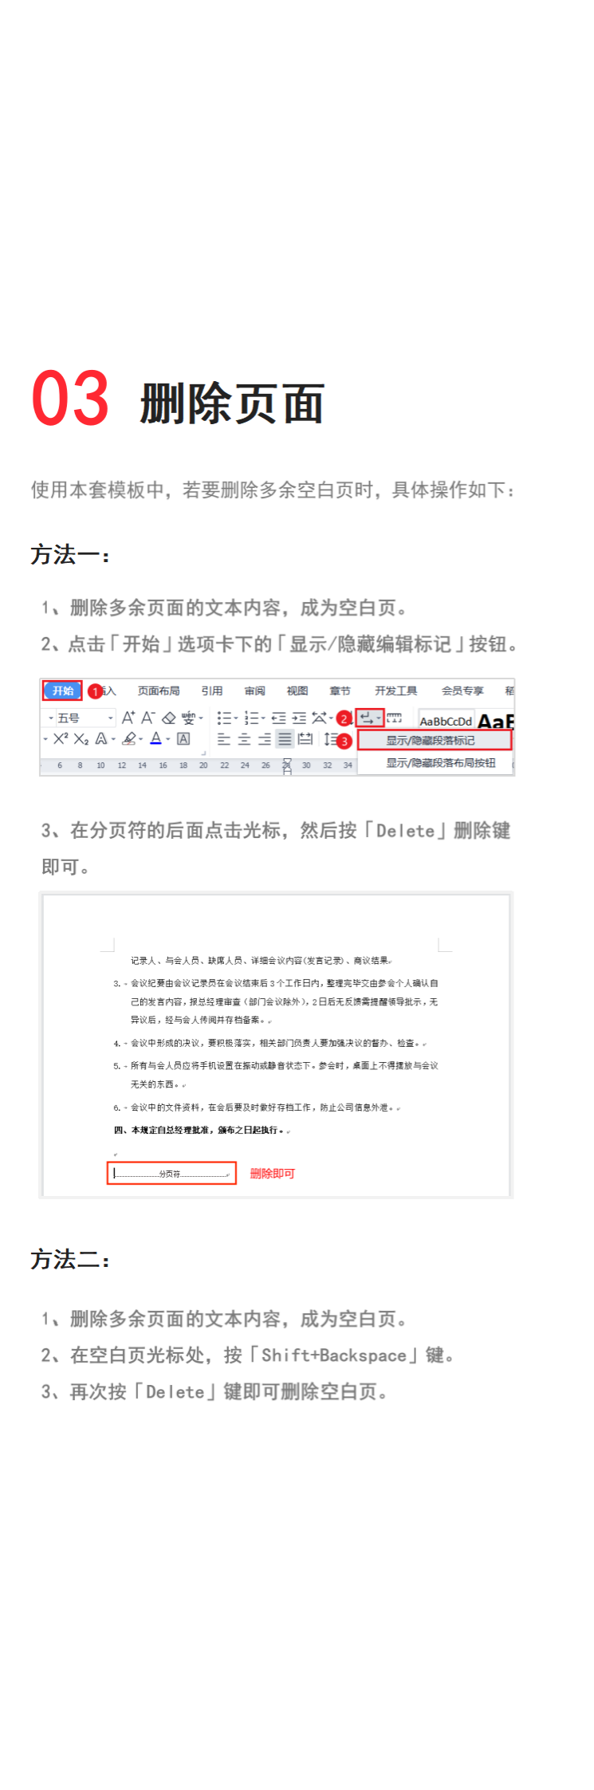

中文｜字体名称

汉仪旗黑-55简

**01**

**字体说明**

英文｜字体名称

///////

【说明】

模板中使用的字体仅限于个人学习、研究或欣赏目的使用，如需商用请您自行向版权方购买、获取商用版权。